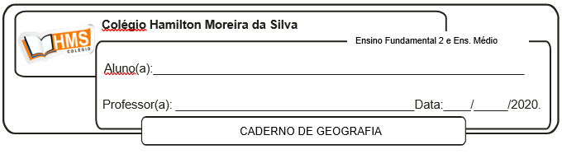

Correção da página 394 (nº 1 ao 3)

1. A Mata dos Cocais é uma formação florestal de transição da Caatinga para a floresta Amazônica, com predomínio de palmeiras, como o buriti, o babaçu e a carnaúba. A Mata Atlântica apresenta maior biodiversidade e se desenvolve nas encostas úmidas do planalto atlântico brasileiro.

2. Porque formam mosaicos de formações florestais, arbustivas e herbáceas em decorrência da variedade de umidade e acidez no solo, além da cota altimétrica.

3. Originalmente, o Cerrado cobria uma vasta área. A intensa ocupação do território brasileiro tornou-se uma ameaça à prservação de inúmeras espécies vegetais e animais dessa formação vegetal.